Beste buren,
De welstandscommissie heeft de plannen voor vergaande isolatie van mijn huis goedgekeurd; we gaan bijna beginnen. Dat kan enige overlast als we van start gaan.
In het kort:
- Buiten:
  - de voordeur komt iets naar voren
  - er komt 14 cm houtvezel isolatie tegen de muur aan en in de grond.
  - Bij de bakstenen tussenmuren: deze worden 14 cm afgezaagd, daarna voorzien van isolatie en daarna komt er een steenstreep van diezelfde baksteen zodat het aan de buitenkant niet te zien is.
  - Bij de betonnen gevel: houtvezelisolatie er tegenaan en stucwerk aan de buitenkant, kleuren als bij buren/belendingen. De gevel komt nu even ver naar voren als de bakstenen tussenmuur.
  - Het dak heeft al isolatie, er wordt nu wel één geheel gemaakt met de buitenmuur zodat daar geen warmte kan weglekken en geen condens meer kan optreden. Dat is nu wel het geval.
Isolatie zoals een theemuts over een theepot…
  - Voor mijn eigen lol zagen ze gelijk een stuk uit het dak boven de trap en plaatsen een lichtkoepel en trap zodat ik vanuit huis de zonnepanelen en groendak kan onderhouden.
  - Aan de achterkant gebeurt min of meer hetzelfde, achterdeur blijft wel op zijn plaats.
- Binnen:
  - Infraroodpanelen op het plafond naast de ramen en radiatoren er uit
  - 2 boilers voor warm water
  - Gas afsluiten, electrisch koken ipv gas
  - Er heeft al binnenisolatie plaatsgevonden in de kelder (EPS platen tegen de wanden en onder de trap) en kruipruimte (eps korrels) en tonzonfolie (had ik zelf al eerder gedaan)
- Uitvoering door + voorbeeld isolatie: http://www.vaklieden50plus.nl/isolatie/voorbeeld-uitvoering-werk/
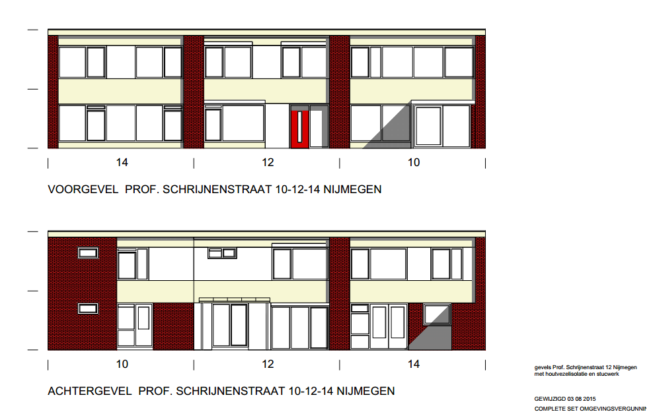
Doel van dit alles: meer comfort, minder energieverbruik, voorbeeldhuis voor andere oudere huizen die willen isoleren.
Meer weten? Kom vrijdagavond 4 september 19 uur, dan licht architect Gerrit Groot Roessink de technische kant toe. Mail dan even met hoeveel mensen je wil komen: kjjmul@gmail.com
Karla Mulder of bel: 024 3229545

